在线申请学历认证操作指南

- 登陆学信网（http://www.chsi.com.cn/），点击“中国高等教育学历认证报告”。

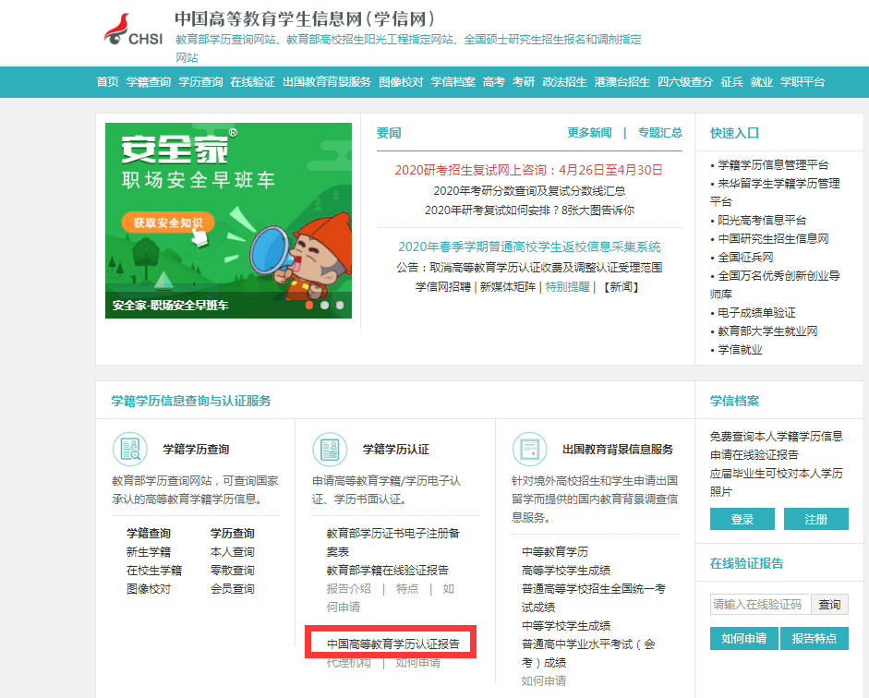

- 选择“网上申请”

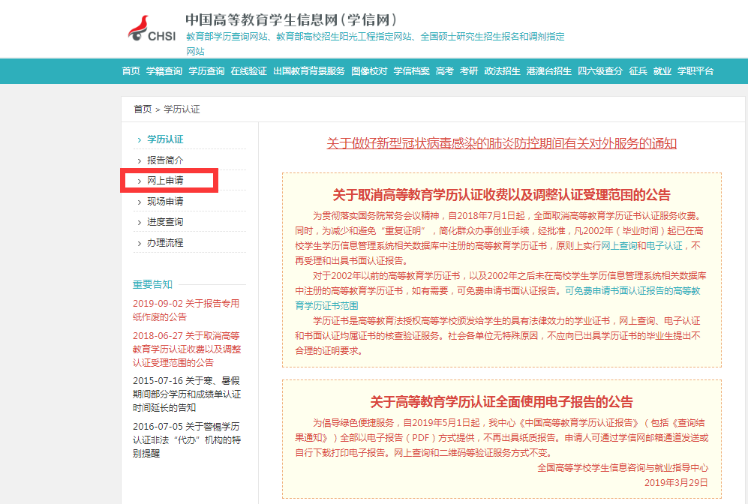
- 点击进入网上申请系统

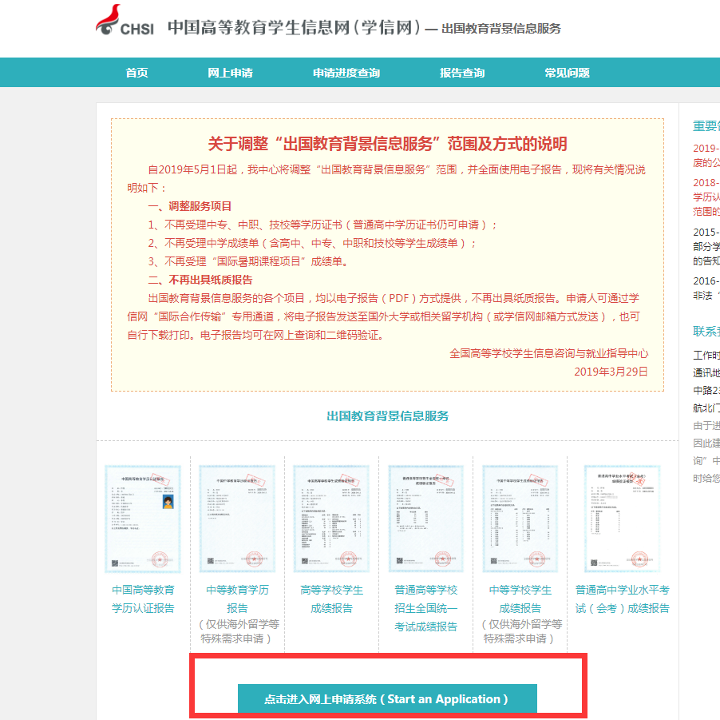

- 注册学信账户并登陆（已注册可直接登陆）

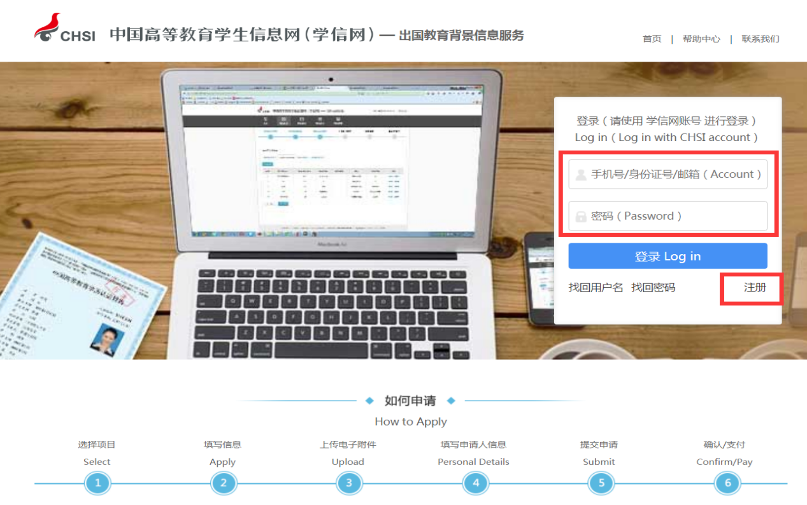
- 点击“申请认证”——“新申请”（如为报告复议点击“申请复议”）

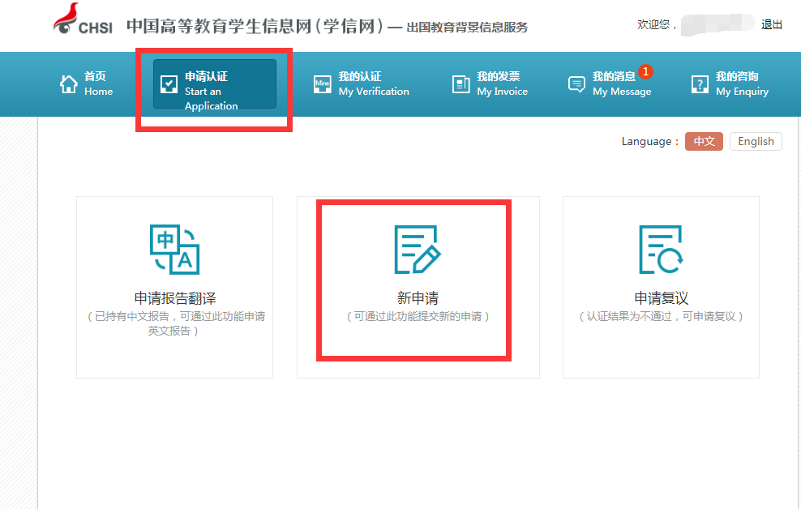

- 选择“申请目的”、“申请项目”，点击“下一步”。

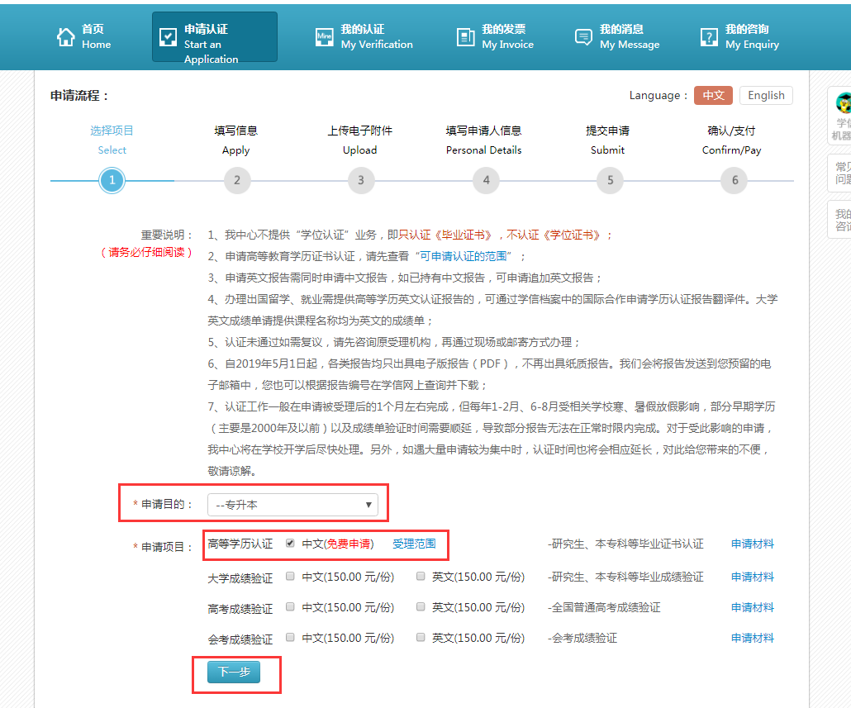

- 严格按毕业证书上信息如实填写，并保存。（如您的学历证书上无“证书编号”而只有“学校编号”和“NO.号”时，请填写“学校编号”）

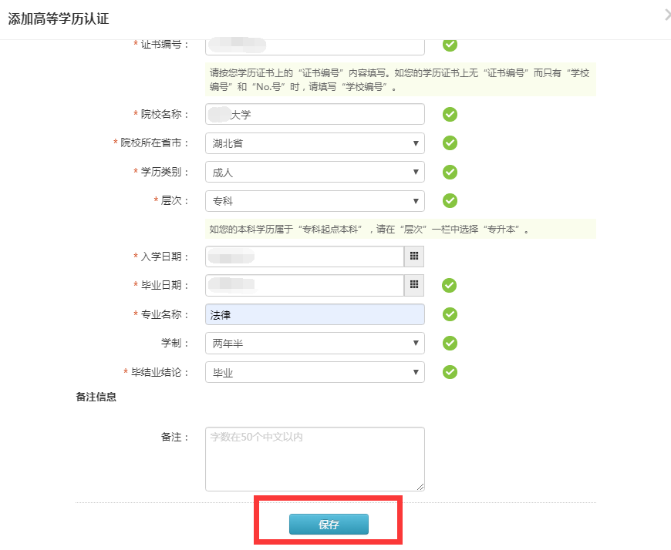

注：若录入信息后，提示“已申请过学历认证”或“学历已注册上网”，则无需提交本次申请。重复申请请进入“我的认证”查看未完成订单。

- 完成填写信息后，点击“下一步”。

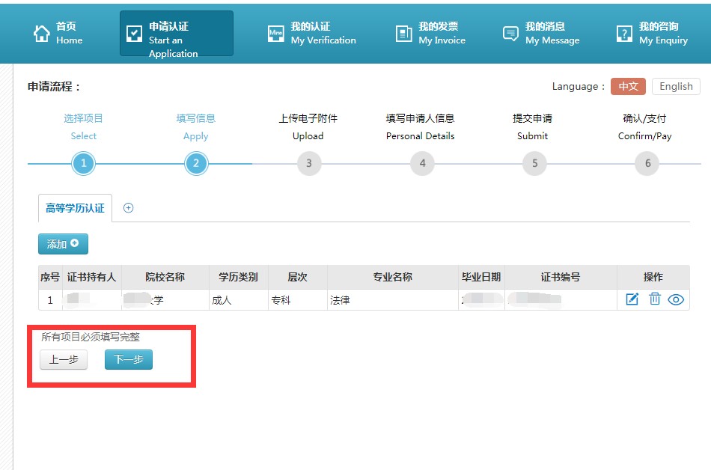
- 点击“+”按要求上传毕业证（不要上传学位证书，无法办理学位认证）、身份证等图片后，进入“下一步”。

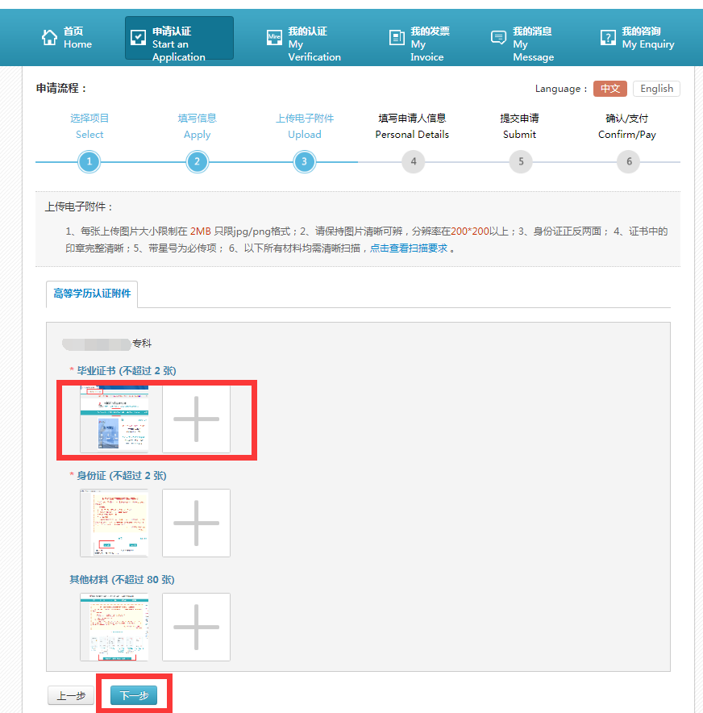

- 如实填写报告接收邮箱及手机号，便于查收信息反馈。点击“保存并进入下一步”。

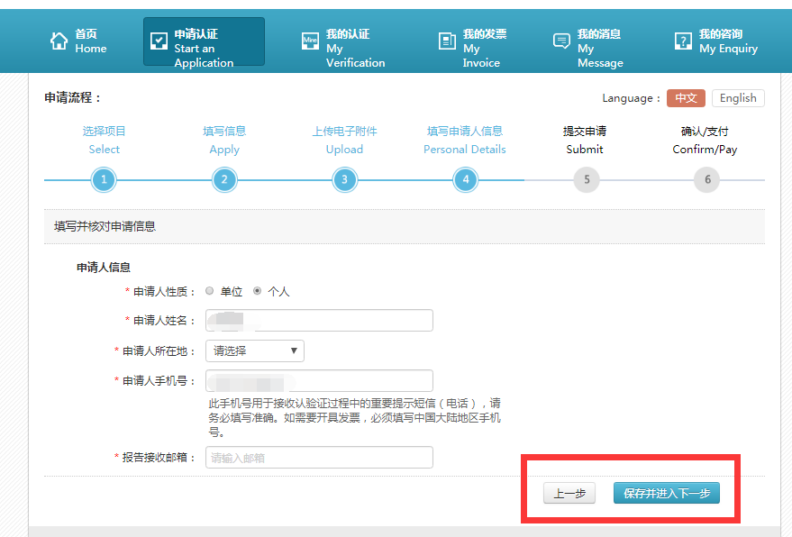
- 选择受理机构，点击“提交申请”。

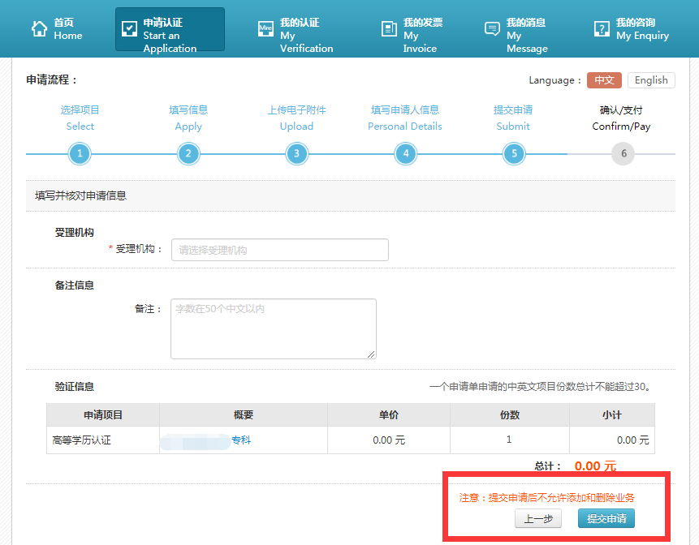

- 核对相关信息点击“确认提交”（此步骤很重要，必须“确认提交”方可表示已提交），如需修改点击“返回修改”后再提交。

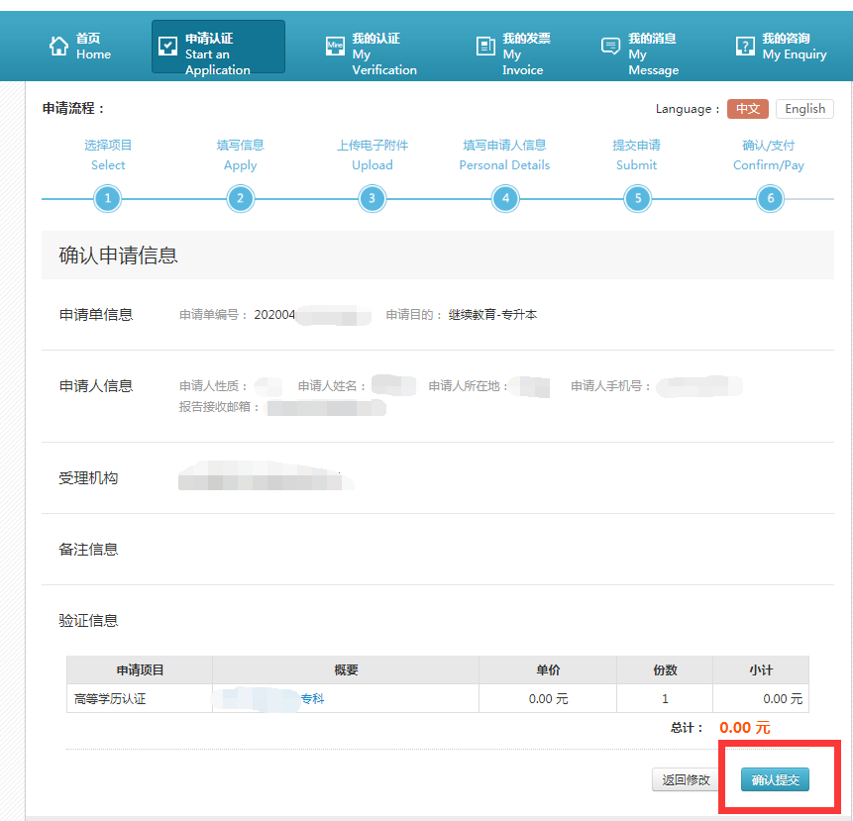

以上操作完成后，表示学历认证在线申请完毕（如需获取更多信息，详见附后的操作问题答疑）。

在线申请学历认证常见操作问题答疑

一、如何查看我的认证状态？

点击“我的认证”可以查看申请单状态

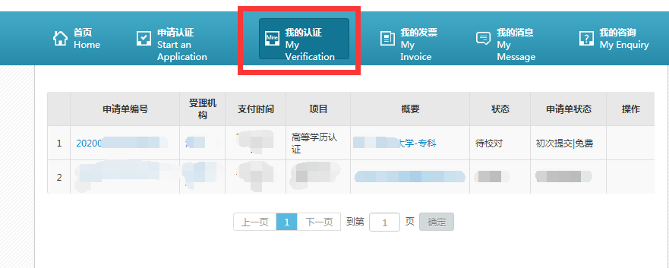

二、如何查看平台给我反馈的信息？

点击“我的信息”，进入“查看”，可以了解平台相关信息反馈（如需补充材料，请尽快补充后再次提交）

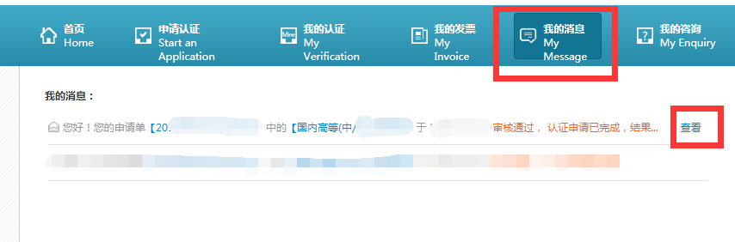

三、如何进行在线咨询？

点击“我的咨询”，可以进行在线咨询。

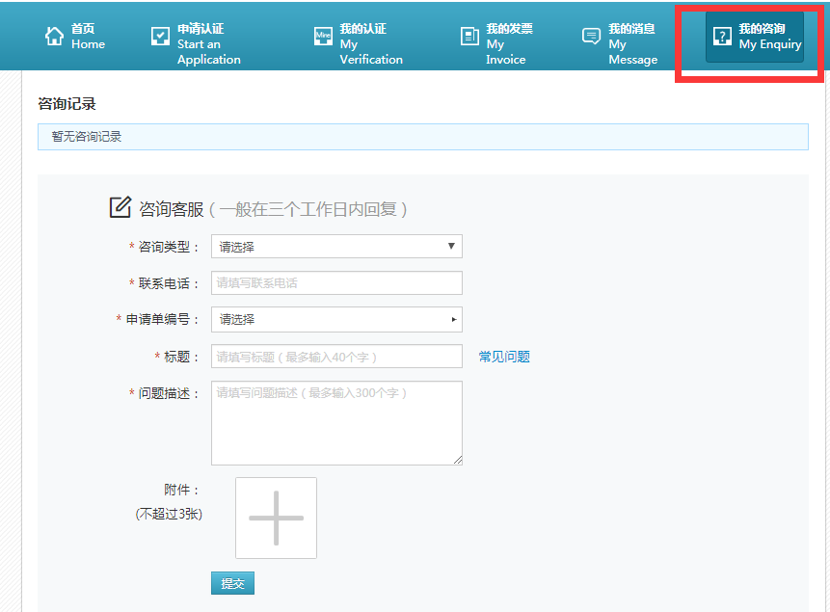

四、如何取消我的认证申请？

1、进入“我的认证”，点击“申请单编号”（仅限状态为“待校对”）。

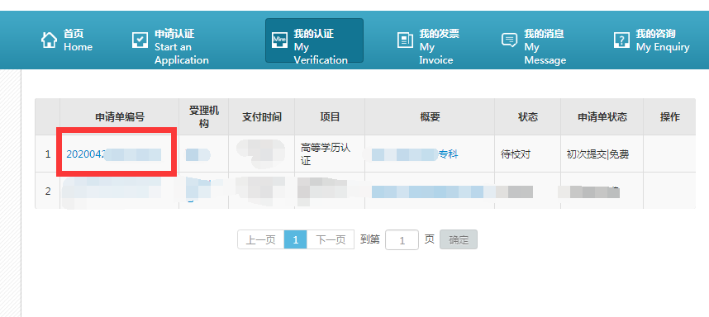

2、如图所示，点击“取消申请”。

